平成２８年度中国ブロックスポーツ少年団軟式野球交流大会開催要項

１ 趣 旨
中国五県のスポーツ少年団員が軟式野球競技をとおして、相互の交流と親睦を深めることにより、スポーツ少年団活動の一層の活発化を図る。

２ 主 催
公益財団法人日本体育協会日本スポーツ少年団
公財団法人島根県体育協会島根県スポーツ少年団
公財団法人岡山県体育協会岡山県スポーツ少年団
公財団法人広島県体育協会広島県スポーツ少年団
公財団法人山口県体育協会山口県スポーツ少年団
公財団法人鳥取県体育協会鳥取県スポーツ少年団

３ 後 援 鳥取県教育委員会（予定）

４ 主 管 公財団法人鳥取県体育協会鳥取県スポーツ少年団

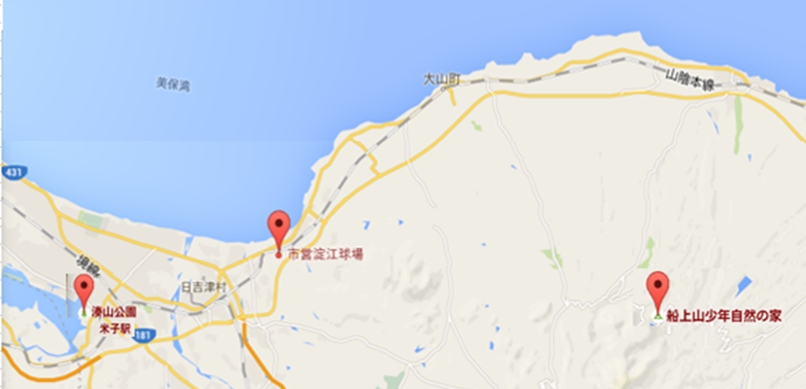
５ 期 日 平成２８年７月２３日（土）～２４日（日） １泊２日

６ 会 場
◆競技会場：淀江球場
米子市淀江町西原822-1
湊山球場
米子市久米町63-1

◆宿 泊：鳥取県船上山少年自然の家
東伯郡琴浦町山川807-2 船上山少年自然の家から淀江球場まで約４５分
℡：0858-33-2865 〃 湊山球場まで約１時間

７ 参加資格 参加者は次の要件を満たす団員及び指導者で、各県スポーツ少年団本部長が推薦する者とする。
（１）団 員 各県 ９～１４名
・平成２８年度日本スポーツ少年団登録団員とする。
・保護者の同意を得た上、所属学校長に参加の届け出を行った者。
・原則として４年生から６年生。
・医師による健康診断で支障なしと認められた者で、スポーツ安全保険、またはこれに相当する保険に加入している者。
（２）指導者 各県 １～４名
・平成２８年度有資格者または登録指導者で、集団指導の能力に優れ、大会運営に協力できる者。

８ 競技方法
（１）２０１６年度公認野球規則による。また、全日本軟式野球連盟「少年団野球に関する事項」を適用する。
（２）試合はトーナメント方式とする。なお、決勝まで進めなかったチームは第２日目に参加チーム同士の交流試合を行う。ただし、チーム数により競技方法を変更することがある。
組合せについては、大会本部において決定する。
（２）ゲームは５回までとする。
（３）１時間を越えて新しいイニングにはならない。
（４）勝敗が決しない時は、１回のみプレイオフ（無死満塁〔次の打者が打席、その前の打者がそれぞれ１，２，３塁〕）を行い、なお決しないときには選手９名ずつによる抽選により勝敗を決する。
（５）その他監督会議の申し合わせにより特別ルールを適用する。
（６）使用球については全日本軟式野球連盟Ｃ号球を使用する。

９ 日 程 別紙のとおり

10 経 費
（１）参加料
団員・指導者１人につき ２，０００円とし、大会参加申込みと同時に銀行振込にて下記へ納入すること。
山陰合同銀行 鳥取営業部
口座番号 ２９０４９７０
口座名義 公益財団法人鳥取県体育協会
鳥取県スポーツ少年団本部
事務局長 植田司郎（うえたしろう）
（２）交通費 参加者負担
（３）滞在費 主催者負担

11 参加申込
各県スポーツ少年団において参加者を取りまとめ、所定の申込み用紙に必要事項を記入し送付すること。
（１）申込締切 平成２８年６月２７日（月）
（２）申 込 先 鳥取県スポーツ少年団本部事務局 担当 亀澤
〒680-8570 鳥取県鳥取市東町1-220 議会棟別館内
℡ 0857-26-7802 fax 0857-26-8133

12 携行品
（１）団体携行品
県スポーツ少年団旗
（２）個人携行品
①軟式野球用具一式
②大会期間中の生活用品
③常備薬、健康保険証またはそのコピー
④体育館シューズ

13 そ の 他
（１）参加団は団ごとに指導者が引率し、各試合会場へ集合すること。（昼食は各自で済ませてください）
又、大会中の会場等への移動についても参加団ごととする。
（２）大会期間中は、参加者全員大会組織に入り、早退・自由行動は認めない。
（３）大会期間中の服装は、スポーツ少年団員としてふさわしい活動しやすいものとする。
（４）参加者は、スポーツ安全傷害保険（又は準ずるもの）に加入していること。
この大会は公益財団法人スポーツ安全協会の助成を受けて開催するものです

